Obecní knihovna Žíželeves

Vás zve na akci

Hledání jara

20. 4. 2017 (čtvrtek)

sraz před knihovnou v 16:00 hod.

Letos v celé republice opět vypukne akce pro všechny přátele a příznivce přírody, kteří mají chuť vyrazit do terénu a všímat si dějů kolem sebe.
Hledání jara proběhne ve čtvrtek 20. dubna 2017 ve spolupráci
s přírodovědcem panem Jakubem Šubrtem
Tentokrát budeme sledovat tyto projevy, kterými se prokáže,
zda jaro u nás již je, či není:

- zda kvete Podběl lékařský - Tussilago farfara

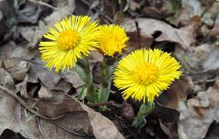

- zda létají čmeláci – bombus terrestris

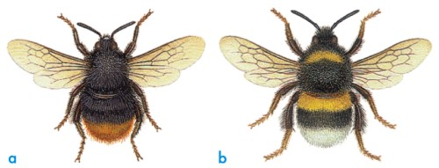

- zda se lidé sluní



Procházka bude za každého počasí, vybavte se vhodným oděvem a obuví.

